全国赛历届优秀作品欣赏网址：
https://weijiegou.sjtu.edu.cn/Home/ItemYXZP?goodWorkSessionId=1

全国赛优秀作品精选
《石墙上的舞者》 作者 张建飞（西安交通大学）
2018年全国微结构大赛艺术创新组特等奖作品
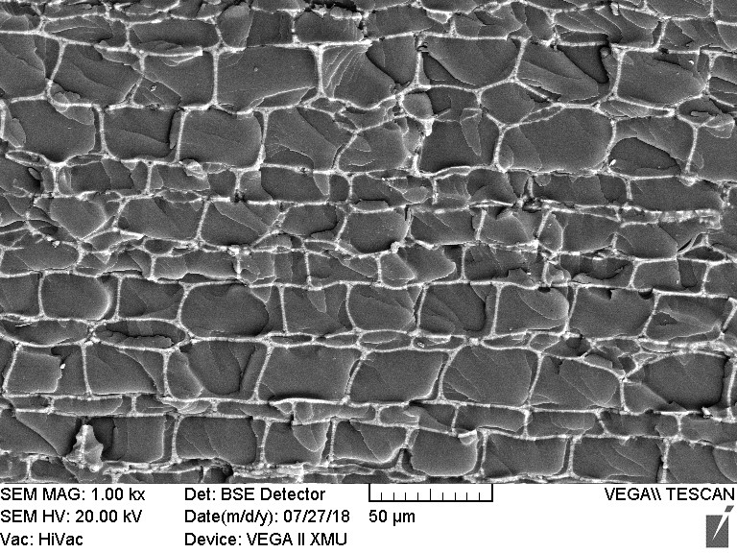
原 图样品在常温、高真空的环境中，借助钨灯丝扫描电子显微镜使用背散射电子对碳化硅-环氧树脂复合材料断口进行拍摄。如图所示，穿插于图中的亮白色网格线为β-SiC相，经过原位碳热还原反应得到的多孔SiC完整保留了松木的多孔结构，在复合材料中形成连续的导热网络和承载骨架；填充在SiC之间的暗灰色部分为环氧树脂，碳化硅和环氧树脂界面结合紧密，结构完整有序。环氧树脂的内部有一些不规则的阴影和亮线，这是由于环氧树脂断裂所致。
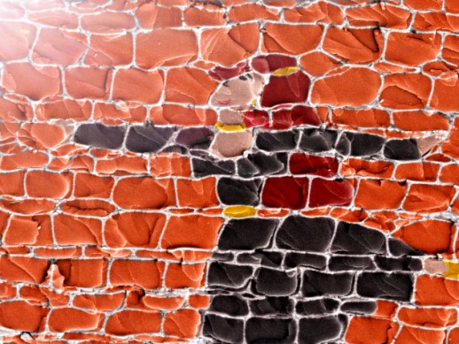
艺术图经过一次次的制作修改，终于在一睹普通的石墙上浮现了一位女子，经过对原图上色，在没有破坏任何原有结构的情况下得到这样的美丽场景：一缕轻柔的阳光顺着石墙洒落在这女子身上，她鸭蛋脸面，俊眼修眉，粉面上一点朱唇，神色间意气风发，一袭墨黑淡雅长裙，红发侧披如瀑，素颜清雅面庞淡然笑；她张开双臂，纤足轻点，衣决飘飘，宛若仙子一般，在阳光下旋转、跳跃。此刻，她是自由的，她冲破这象征着世俗与偏见的石墙，拥抱阳光，翩翩起舞。生命中有许许多多有形无形的石墙，它很坚硬，因为它代表着名利、世俗和心底的恐惧，打破它吧，寻找真正的自我。
《PPV stm成像》孙一明（同济大学）
2018年全国微结构大赛技术创新组一等奖作品
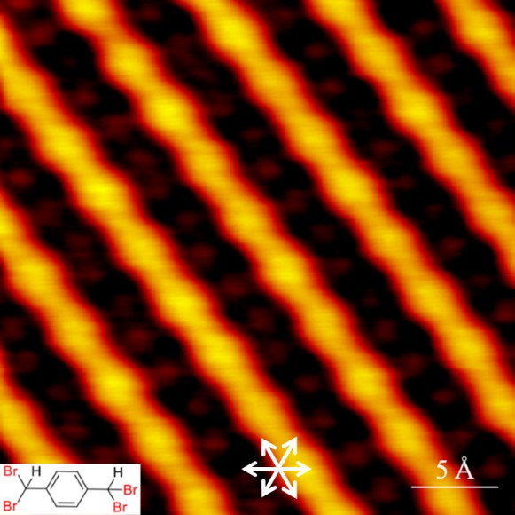
在超高真空条件下通过原子尺度操纵（探测分子间的相互作用），能够有效地构建功能性表面纳米结构，并获得对物理学和化学的更基本、更深入的认识。
导电高分子的应用前景十分广阔，但是目前对于导电高分子的深入研究还很有限。由于拥有独特的性质，PPV在发光二极管、场效晶体管、光伏器件等领域有着广阔的应用前景。在传统的溶液化学中，虽然PPV有多种合成方法但都过于复杂与困难。
相比于传统溶液化学，利用先进的表面合成技术合成PPV有两大优势：（1）合理设计的前体分子在表面上反应相对容易（2）表面限制和催化的作用可能很大程度的降低反应能垒从而出现一些在溶液中可能被限制的意料之外的反应。
探索过程与合成路线：
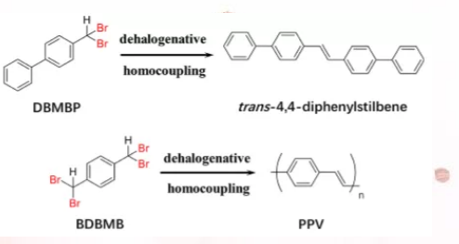
合肥工业大学首届获奖作品（部分）
1．麒麟火锅（技术创新组）
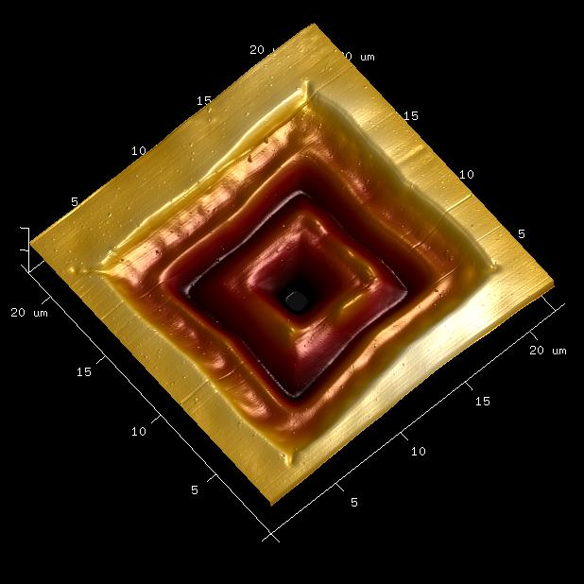
奖 项：全国赛二等奖
作 者：刘非非 汪 伟 胡叶明
指导教师：秦永强 周士昂
作品简介：
参赛作品为Al-Mg-Sc合金中的Al3(Sc)初生相粒子剖面图，由于腐蚀性的不同其内部形成了层状结构，在电镜下犹如精美的火锅一样，其颜色为鲜亮的古铜色如麒麟的光环。本实验在Al-Mg合金中加入少量的Sc元素，形成了弥散共格的Al3(Sc)相，减少了枝晶间距，消除合金的枝晶偏析。形成的Al3(Sc)初生相粒子成为非均质形核，细化了铸态Al-Mg合金的晶粒。它还有钉扎位错和亚晶界的作用，有效的阻碍了位错的运动、阻止亚晶界的迁移和合并，抑制了再结晶晶粒的形核和长大，提高了合金的再结晶温度以及合金的强塑性配合。

2．足球钨粉 （技术创新组）
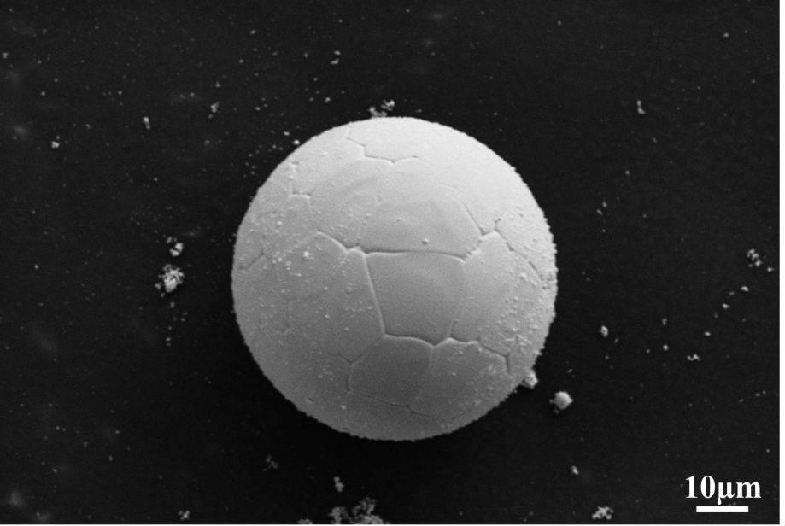
奖 项：校赛一等奖
作 者：韩翠柳 邱振涛 尚吉花
指导教师：张久兴
作品简介：
本图片采用Zeiss Sigma型扫描电镜进行拍摄，取自感应等离子体球化设备制备的球化钨粉和球化铬粉周围收集到的纳米铬粉。在进行铬粉球化实验时，采用原料粉为45 µm的铬粉，最佳载气流量为3.5 L/min，当降低载气流量为2.0 L/min时，发现铬粉基本被球化完全，但表面存在大量细微颗粒，将收集的细微颗粒在扫描电子显微镜下进行3万倍表征，结果表明细微颗粒为平均粒径为180nm且分散均匀的纳米铬粉。

3．纳米管阵列（技术创新组）
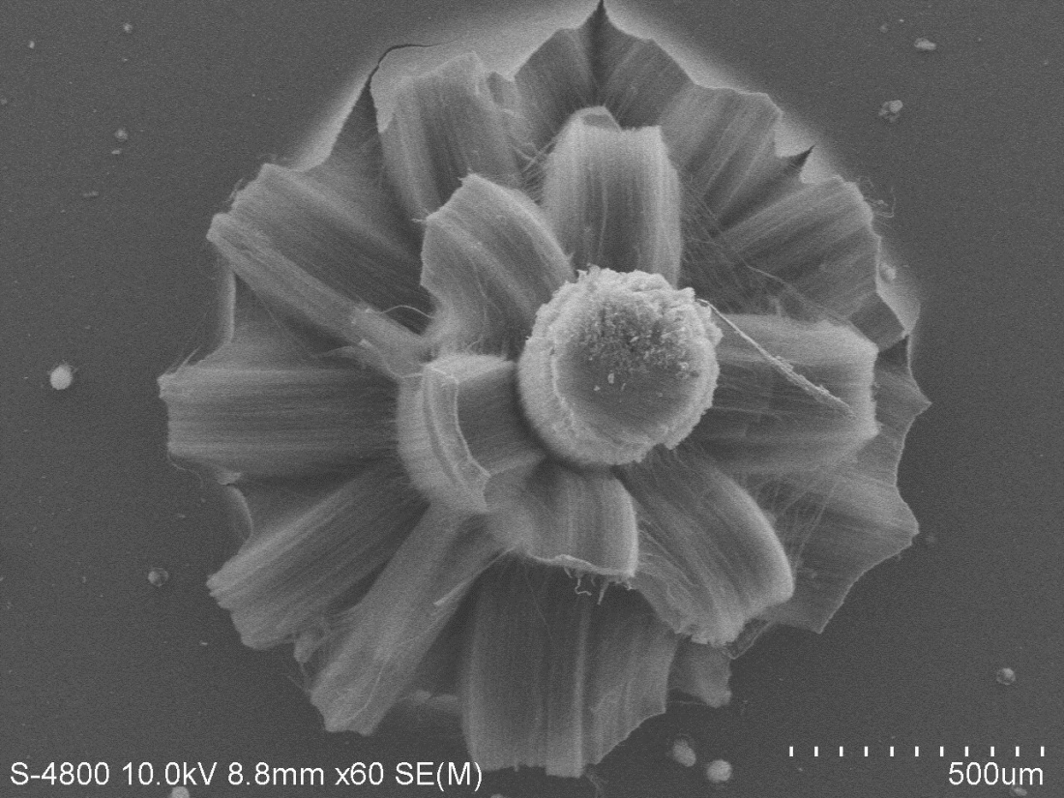
奖 项：校赛三等奖
作 者：林长浩 王壮壮 徐领松
指导教师：孟凡成 刘节华
作品简介：
在常温真空的环境下对样品进行拍摄。图中碳纳米管阵列呈花瓣状，每个花瓣中的碳纳米管具有较一致的长经比、较好的取向、较高的纯度，从而有利于发挥其优良的性能。碳纳米管阵列用于超强、超韧、导热等方面的进展具有潜在的、极大的工程意义。在用于超级电容器方面其花瓣状的表面结构对负载金属氧化物也提供了有利的空间，从而有利于提高超级电容器的电容性能。

4．海底世界（艺术创新组）
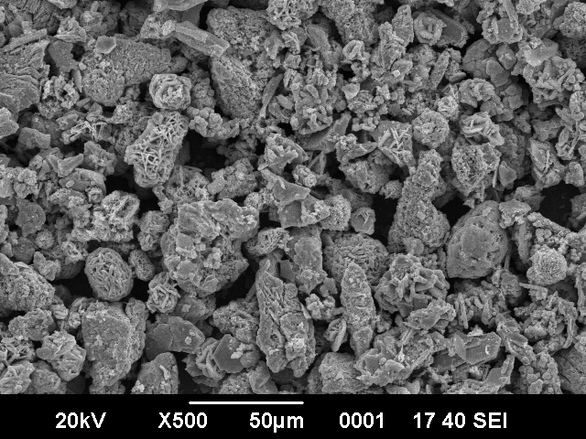原 图
艺术图
奖 项：国赛二等奖
作 者：张烨威 赵翼冉 周宇罡
指导教师：罗派峰
作品简介：
铜铟硒晶体是通过溶剂热合成法制备的，样品原图是利用场发射扫描电子显微镜进行拍摄的。制备得到了尺寸分布为200-5000nm的颗粒，以及各种形状的颗粒（球形+三角+板状等）的混合物。前体颗粒可以长到微米级别，形成浓度高且尺寸均匀的颗粒。

5 焦糖世界（艺术创新组）
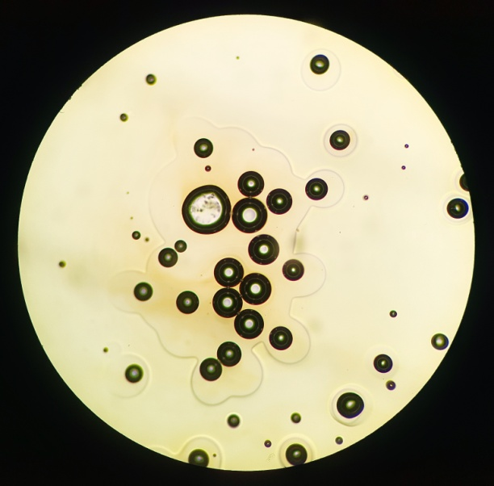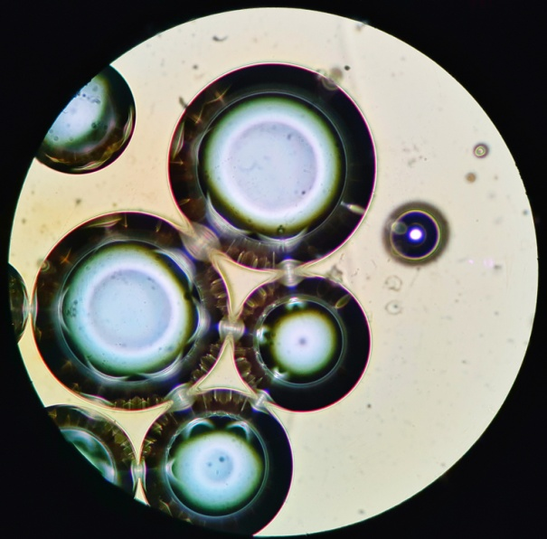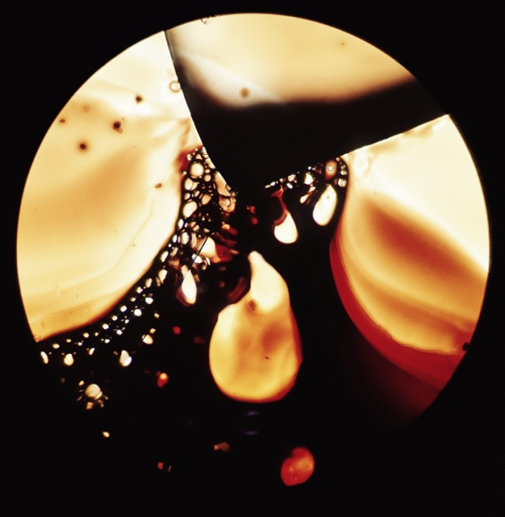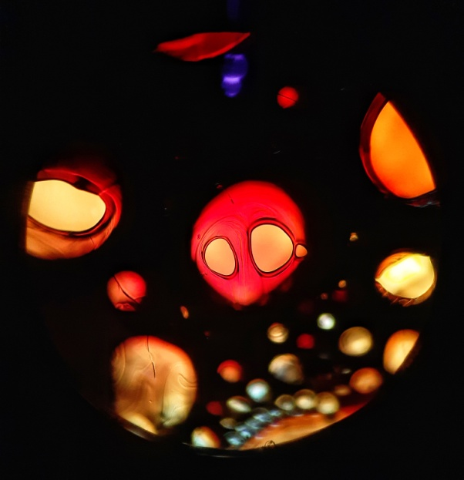
原图/作品图
奖 项：校赛特等奖
作 者：王梓 高猛
指导教师：梁鑫
作品简介：
使用麦克奥迪数码生物显微镜（BA200），在显微镜自带的卤素灯照明下观测，用手机在目镜处拍摄，采用10X目镜和25X、40X物镜。在调焦准确后，将被摄主体通过旋钮移动放到合适位置构图，加热过程中焦糖颜色发生变化，开始加热时糖液产生气泡，此时糖液很稀，呈微黄色，气泡可以快速移动，再用250倍放大拍摄了气泡的形态，接着调整为400倍放大观察几个气泡相接处，然后继续加热，糖液开始迅速产生气泡颜色加深并变粘稠，特别是碎玻璃表面形成气化中心，在显微镜下气泡呈现红色、橙黄色。
5陌上花开（艺术创新组）
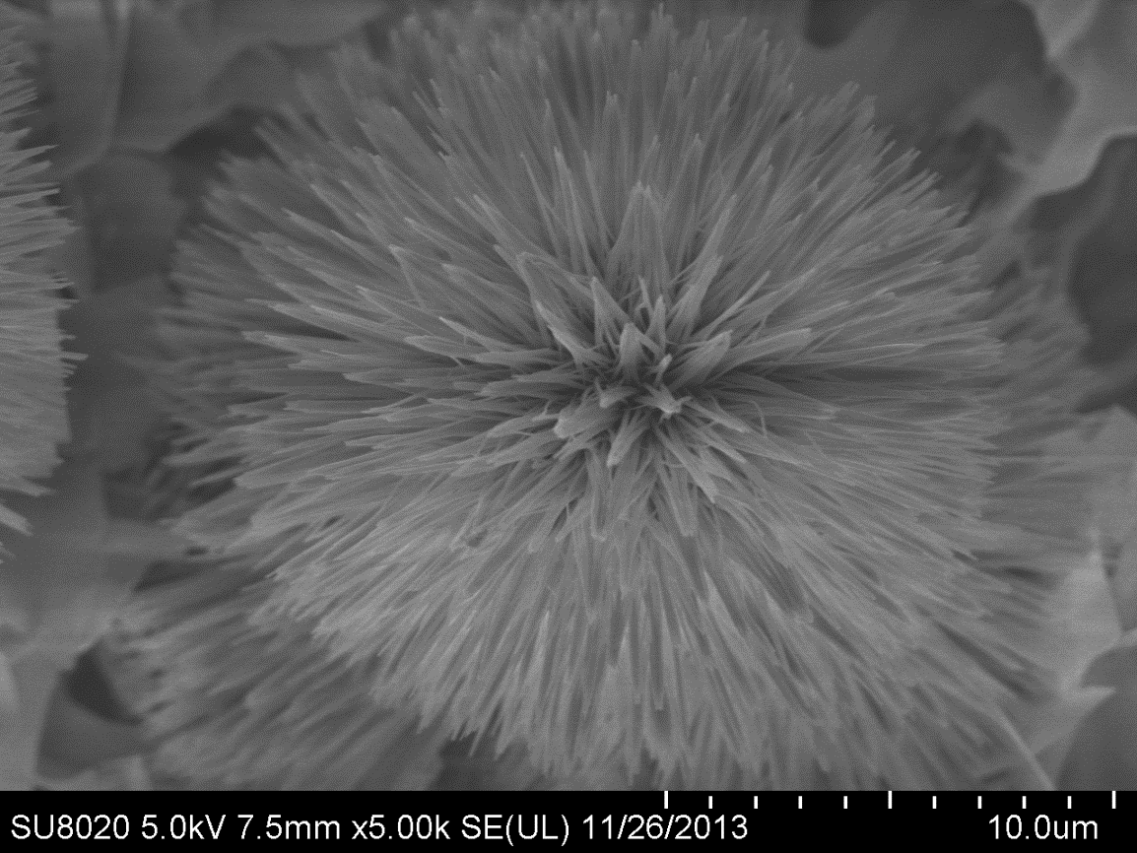 原 图
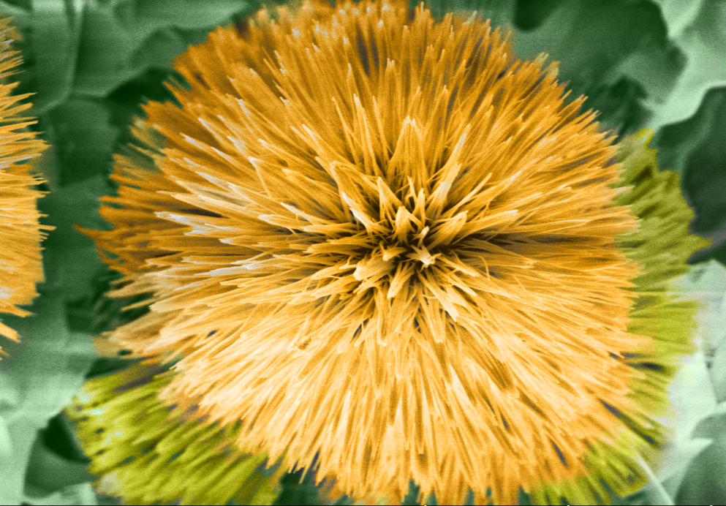 艺术图
奖 项：校赛三等奖
作 者：陈闻超
指导教师：程继贵
作品简介：
采用型号为Hitachi-SU8020的场发射扫描电子显微镜进行拍摄，放大倍数为5000倍。从该样品的SEM照片可以看出，利用水热法在陶瓷膜表面生长出钴的氧化物纳米阵列，且通过制备工艺的调整，该纳米阵列在5000倍下拍摄效果犹如一朵盛开的花朵，因为钴的氧化物导电性不佳，故拍摄前进行了喷金处理。原图清晰，可以清楚的表现出纳米阵列的细节。

